Ficha de Equipamento

Ref. N43 | Contador de Energia multifunção N43 RS485 MODBUS
O Contador de Energia instalado nos quadros parciais será da referência N43 da LUMEL/SISACOL e terá as principais características técnicas:

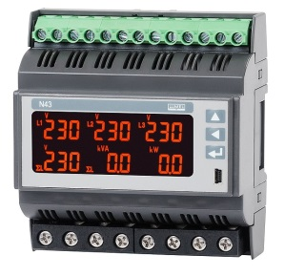  Contador de Energia multifunção  N43 - LUMEL | Campo de aplicação:  Leitura e registo dos principais parâmetros eléctricos para interligação com software de supervisão através de comunicação RS485 MODBUS.  O equipamento deve fornecer as seguintes medições:  - Tensões simples e compostas;  - Corrente por fase;  - Potência activa, reactiva e aparente total e por fase;  - Factor de Potência total e por fase;  - Frequência;  - Energia activa e reactiva exportada e importada;  - THD de tensão e corrente.  O equipamento deve ter as seguintes características construtivas:  - Montagem em calha DIN, 6 módulos;  - Alimentação auxiliar 85...253 VAC / 90…300 VDC ou 20…40 V  - Ligação directa: 230/400 VAC, TI x/5 A ou 63 A  - Frontal com protecção IP50;  - Comunicação RS485 MODBUS RTU; USB  - Contacto de alarme (250 VAC/ 0,5 A);  - Saída digital para emissão de impulsos (contagem de energia);  - Classe de medida (0,5 tensão e corrente / 1 energia).  Normas de referência:  - EN 61000-6-2  - EN 61000-6-4  - EN 61010-1  - Marcação CE
Equipamento de referência: ND20-12100E0 da LUMEL/SISACOL ou equivalente. (ligação a TI x/5 A)
Equipamento de referência: ND20-22100E0 da LUMEL/SISACOL ou equivalente. (ligação directa 63 A)

